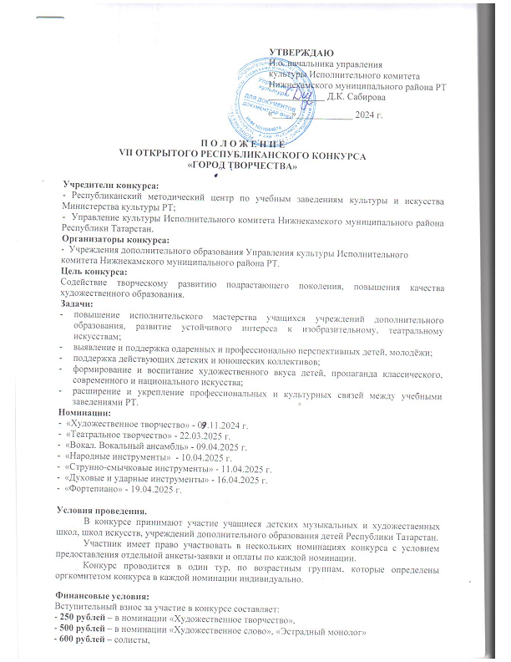-

- 700 рублей – коллективы до 2х участников,
- 800 рублей – коллективы от 3 до 5 участников;
- 1000 рублей – коллективы от 6 и более участников.

Оплата производится безналичным расчётом не позднее 15 дней до начала конкурса!
Взнос используется на дипломы, призы, организационные расходы и оплату работы членов
жюри. Возврат суммы вступительного взноса за участие в конкурсе не предусмотрен.

Порядок подачи заявок.
Заявки по установленной форме и копии квитанций об оплате предоставляются в оргкомитет за 15 дней до начала проведения конкурса в конкретной номинации.
К заявке, заверенной директором учебной организации, необходимо приложить копию
свидетельства о рождении или паспорта, копию платёжного документа в электронном
виде.

Состав жюри конкурса.
Состав жюри формируется оргкомитетом конкурса из ведущих преподавателей средних и высших профессиональных учебных заведений РТ. Члены жюри не оценивают выступления своих воспитанников, принимающих участие в конкурсе.
Жюри оставляет за собой право:
- делить призовые места между участниками,
- отмечать конкурсантов специальными дипломами,
- присуждать специальные призы,
- присуждать грамоты за лучшее исполнение отдельных произведений,
- присуждать не все призовые места,
- отмечать благодарственными письмами лучших преподавателей и концертмейстеров.
Решение жюри окончательное и пересмотру не подлежит.

Награждение.
Награждение проводится в соответствии с условиями проведения в той или иной номинации.
По итогам конкурса участники награждаются дипломами лауреатов I, II, III степеней,
дипломантов I, II, III степеней, дипломами участников. По усмотрению жюри, участник,
набравший максимальное количество баллов, может быть награждён дипломом Гран-при.

Номинация «Народные инструменты»

Организатор: МБУ ДО «Детская музыкальная школа № 2» НМР РТ.
Дата проведения: 10 апреля 2025 года.
Место проведения: МБУ ДО «Детская музыкальная школа № 2» НМР РТ по адресу: 423570, Республика Татарстан, г. Нижнекамск, Бульвар Школьный, 2А.
Тел: 8 (855) 543-22-24
E-mail: dmsh-2.nk@yandex.ru
Участники: учащиеся детских музыкальных школ, детских школ искусств по специальности «Народные инструменты».
Номинации:
- струнно-щипковые инструменты (сольное исполнительство);
- клавишные инструменты (сольное исполнительство);
- гитара (сольное исполнительство);
- ансамбль малой формы – до 2 участников
- ансамбль большой формы – от 2 до 5 участников
- оркестр народных инструментов (допускается участие иллюстраторов до 5 человек).
Возрастные категории участников:
- первая возрастная группа – до 10 лет включительно;
- вторая возрастная группа – 11-12 лет включительно;
- третья возрастная группа – от 13 лет.
Программные требования:
два разнохарактерных произведения.
Критерии оценки:
- техническое мастерство;
- артистизм;
- сложность репертуара;
- создание художественного образа.
Реквизиты:
МБУ ДО «ДМШ № 2» НМР РТ
р/счет № 03234643926440001100 (ЛБВ № 31811197 – ДМШ 2)
к/с № 40102810445370000079
Отделение - НБ РТ Банка России //УФК по Республике Татарстан г. Казань
БИК 019205400
ИНН 1651027290
КПП 165101001
КБК 84000000000000000155
Вид платежа – взнос за участие в конкурсе «Город творчества», Ф.И.О. участника.

ЗАЯВКА
на участие в VII Открытом Республиканском конкурсе
«ГОРОД ТВОРЧЕСТВА»

1 | Ф.И.О. участника/  наименование коллектива
2 | Учебное заведение (полное название)
3 | Возрастная категория, дата рождения участника
4 | Класс, год обучения
5 | Номинация
6 | Ф.И.О. преподавателя / руководителя  (полностью)
7 | Номер телефона преподавателя /  руководителя
8 | Ф.И.О. концертмейстера (полностью)
9 | Название направляющей организации, электронный адрес, телефон
10 | Программа выступления (с указанием хронометража)

К заявке прилагаются следующие документы:
- Копии свидетельств о рождении всех участников.
- Копия платёжного документа.
- Полный состав коллектива с заполнением всех столбцов (см. ниже).

№ п/п | Ф.И.О. участника | Дата рождения  (число, месяц, год) | Класс и год обучения
1
2
3

Дата подачи заявки «____» ______________ 2025 г.

Подпись руководителя
М.П.

ВНИМАНИЕ! Участники конкурса при подаче заявки автоматически подтверждают согласие со всеми пунктами данного Положения и на обработку персональных данных.

